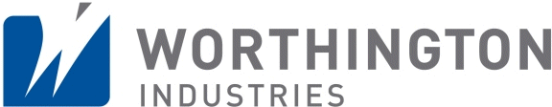
Kienberg, 24. November 2015

Worthington erreicht Rang drei der Leading Companies

Druckbehälter-Hersteller holt Auszeichnung in Kategorie „Big Players“

Im Rahmen des Business-Wettbewerbs „Austria’s Leading Companies“ prämierten das Wirtschaftsblatt, PwC Österreich und der KSV1870 bereits zum 17. Mal die Top-Betriebe des Landes. Im Niederösterreich-Ranking erzielte Worthington in der Kategorie „Big Players“ – Unternehmen über 50 Millionen Euro Umsatz – den dritten Platz. Die Auszeichnung ist bereits der vierte Erfolg nach zwei Gesamtsiegen in den Jahren 2008 und 2009 sowie einem dritten Rang im vergangenen Jahr. Ausschlaggebend für die Top-Bewertung waren unter anderem das nachhaltige Wachstum und die solide finanzielle Basis. „Wir freuen uns besonders, dass wir die Auszeichnung zum vierten Mal erhalten haben. Auch nach dem Brandschaden von 2013 haben wir auf finanzielle Stabilität geachtet und eine solide Basis für weiteres Wachstum geschaffen. Dieser Kurs macht sich nun bezahlt“, erklärt Christian Bruckner, Geschäftsführer der Worthington Cylinders GmbH.

Nach den Produktionsausfällen im vergangenen Jahr – das Massewerk von Worthington fiel im August 2013 einem Brand zum Opfer – laufen die Maschinen des Kienberger Industrieunternehmens nun wieder auf Hochtouren. Seit dem Frühjahr produziert der Betrieb an sieben Tagen im 24-Stunden-Schichtbetrieb hochwertige Druckbehälter. Auch der Mitarbeiterstand wurde aufgestockt: von 340 auf insgesamt 410 Beschäftigte, darunter auch Leasingpersonal. Dank der sehr guten Auftragslage und weiterem Wachstumspotenzial blickt Christian Bruckner optimistisch in die Zukunft.

Niederösterreichs Sieger
Ermittelt wurden die Sieger der „Austria’s Leading Companies“ in drei Kategorien: Solide Kleinbetriebe (bis 10 Millionen Euro Umsatz), Goldener Mittelbau (10 bis 50 Millionen Euro Umsatz) und Big Player (mehr als 50 Millionen Euro Umsatz). Zusätzlich wurde ein Publikumspreis vergeben. Ausschlaggebend für die Entscheidung der Jury war ein Kennzahlen-Mix aus den Bilanzen der vergangenen drei Jahre. Niederösterreichs bester Big Player heißt Kabelplus GmbH. In der Kategorie Mittelstand sichert sich die Ingrid L. Blecha GmbH den Sieg. Als solidester niederösterreichischer Kleinbetrieb wurde die RGE GmbH prämiert. Der Publikumspreis geht an die Voestalpine Precision Strip GmbH.

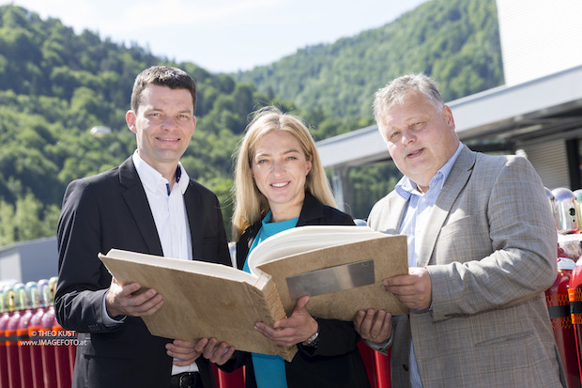

Das Führungsteam von Worthington freut sich über die Auszeichnung und volle Auftragsbücher (v.l.n.r.): Geschäftführer Christian Bruckner, Vertriebsleiterin Gabriele Zeilerbauer und Betriebsleiter Günther Ehrgott

Weitere Informationen:  Worthington Cylinders GmbH  Christian Bruckner  Beim Flaschenwerk 1 – 3291 Kienberg bei Gaming  Tel.: +43 7485 606-151  christian.bruckner@wthg.at | Presse- und Öffentlichkeitsarbeit:  Press’n’Relations Austria GmbH  Georg Dutzi  Währinger Straße 61 – 1090 Wien  Tel.: +43 1 907 61 48-10  gd@press-n-relations.at - www.press-n-relations.com

Über Worthington Industries
Worthington Industries ist ein weltweit führender Konzern im Bereich der Metallverarbeitung mit einem Umsatz von 3,4 Milliarden Dollar im Jahr 2015. Das in Columbus, Ohio ansässige Unternehmen ist Nordamerikas führender Stahlverarbeiter mit einem umfassenden Produkt- und Serviceangebot für unterschiedliche Märkte wie Automotive, Bauwirtschaft oder Landwirtschaft. Worthington Industries ist ein globaler Marktführer bei Druckbehältern für industrielle Gas- und Kryogen-Anwendungen, CNG- und LPG-Behälter, Transport- und Alternative-Fuel-Tanks sowie Öl- und Gas-Equipment. Darüber hinaus produziert das Unternehmen Consumer-Produkte wie Campinggaskocher und Heliumballon-Kits, aber auch Fahrzeugkabinen für mobile Industriemaschinen, lasergeschweißte Bleche für Leichtbauanwendungen und Systemlösungen für die Automotive-Industrie. Über Joint Ventures fertigt Worthington Industries Rasterdeckensysteme, Automobil-Blechteile und Stahlprofile für das Baugewerbe. Worthington beschäftigt rund 11.000 Mitarbeiter und betreibt 84 Werke in 11 Ländern.

